Министерство сельского хозяйства
Российской Федерации
Департамент научно-технологической
политики и образования
Федеральное государственное учреждение
"Центрально-Черноземная государственная
зональная машиноиспытательная станция"

Протокол испытаний

№ 14 - 40-2008 (1070042)

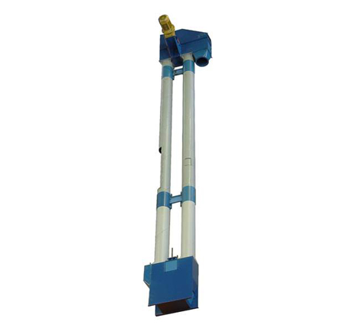

нории подъемной круглой
для продовольственного зерна НПК-50

Изготовитель (разработчик) | Адрес
ЗАО «Техника Сервис» | 394065, г. Воронеж,  пр-т. Патриотов, 75

Результаты испытаний

Нория подъемная круглая для продовольственного зерна НПК-50
Назначение | Предназначена для транспортировки исходного и обработанного зерна в составе технологических линий, зерноочистительных агрегатов и зерноочистительно-сушильных комплексов, а также для подачи зерна в склады.
Качество работы:
Культура, сорт |  | озимая пшеница «Павловская» | ячмень «Приазовский 9»
Чистота зерна, % |  | 95,83 | 96,93

Содержание примесей, %:
- зерновой |  | 2,69 | 1,57
- сорной |  | 1,48 | 1,50
Дробление зерна, % |  | 0,18 | 0,08
Подсор зерна |  | не наблюдался | не наблюдался
Производительность за 1 час основного времени (на озимой пшенице), т |  | 50,4
Условия эксплуатации:
Тип, привод |  | стационарный, электрический
Потребляемая мощность, кВт |  | 4,54
Трудоемкость ежесменного ТО, чел.-ч |  | 0,1
Эксплуатационная надежность |  | хорошая
Удобство управления |  | удобно
Безопасность выполнения работ |  | обеспечена

Описание конструкции машины
Основными узлами нории являются: головки (верхняя и нижняя), трубы (обслуживания и промежуточные), лента с ковшами, мотор-редуктор, бункер, автомат закрытия заслонки.
Нория имеет одну основную регулировку: подачи зернового материала к нижней головке (подача регулируется ориентировочно).

Техническая характеристика
Показатели |  | Численные значения
Габаритные размеры машины, мм:
в рабочем положении
длина |  | 1100
ширина |  | 1070
высота |  | 13050
Масса, кг |  | 900
Скорость ленты, м/с |  | 1,75
Результаты испытаний
Качество работы | Показатели качества работы на транспортировке зерна озимой пшеницы и ячменя соответствуют требованиям ТУ: дробление зерна составило соответственно 0,18 и 0,08% (по ТУ не более 0,2%); подсор зерна на обеих культурах не наблюдался (по ТУ не допускается). Нория НПК-50 вписывается в технологии послеуборочной обработки зерна различных культур.
Производительность | Производительность за час основного времени на транспортировке зерна озимой пшеницы составила 50,4 т; сменного времени - 47,9 т. Удельная знергоемкость – 0,09 кВт.ч/т. Количество обслуживающего персонала – 1 человек. Выработка за нормативную смену – 335,3 т.
Безопасность | Обеспечена: уровень шума и концентрация пыли на рабочем месте оператора соответствуют требованиям НД. Для предотвращения пожаровзрывоопасной ситуации нория оборудована взрыворазрядными клапанами. Имеются защитные ограждения. Нанесены надписи по технике безопасности.
Техническое  обслуживание | Предусмотрено три вида ТО: при обкатке, ЕТО и ТО-1. Трудоемкость ЕТО составляет 0,1 чел.-ч, удельная оперативная трудоемкость ТО – 0,024 чел.ч/ч (по ТУ не более 0,02 чел.ч/ч). Комплектация инструментом не предусмотрена. В руководстве по эксплуатации не указана периодичность ТО каждого вида.

Заключение по результатам испытаний
Нория зерновая НПК-50 обеспечивает производительность за час основного времени и показатели качества выполнения технологического процесса транспортирования зерна, предусмотренные ТУ; также в пределах требований ТУ находятся эксплуатационно-технологические, надежности и показатели оценки безопасности и эргономичности конструкции.
Нория зерновая НПК-50 найдет применение в составе технологических линий, зерноочистительных агрегатов и зерноочистительно-сушильных комплексов, а также для подачи зерна в склады.
Испытания проведены: | Федеральное государственное учреждение "Центрально-Черноземная государственная зональная машиноиспытательная станция" 305512, Курская область, Курский район, пос. Камыши
Испытания провел: | Каменев Александр Сергеевич
Источник информации: | Протокол испытаний № 14-40-2008 (1070042)  от 7 ноября 2008 года

